Diagramme des classes participantes

Objet : Diagramme de classes participantes du cas d'utilisation « passer commande »

Auteurs :
Auteurs | Approbateurs | Validation
Éloi Perdereau | Yahya Bentahila  Christophe Guieu  Sébastien Delecraz
Livré le : 19/09 | Approuvé le :24/09 | Validé :

Diffusion :
Diffusion
À : | Olivier Michalon
Copie à : | Yahya Bentahila, Sébastien Delecraz, Éloi Perdereau, Oumar Sissoko

Document de référence :
Libellé | Nom du document
Modèle du domaine | modele_domaine_passer_commande

Historique :
N° version | Auteur | Date | Historique des évolutions
1.0 | Éloi Perdereau | 19/09 | Premier diagramme de classes participantes basé sur le modèle du domaine en y ajoutant l'IHM et des classes contrôlant le tout.

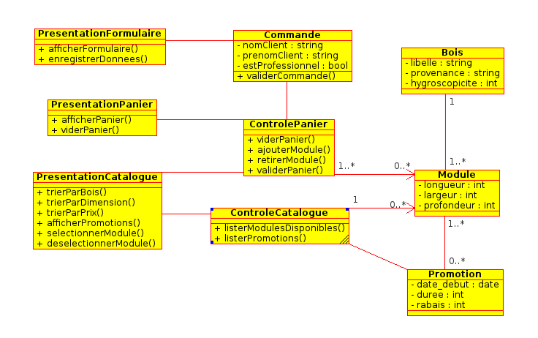
Diagramme des classes participantes

